**Karta pracy: Trudne zadanie,   
rozwiąż wspólnie z domownikami rebusy**

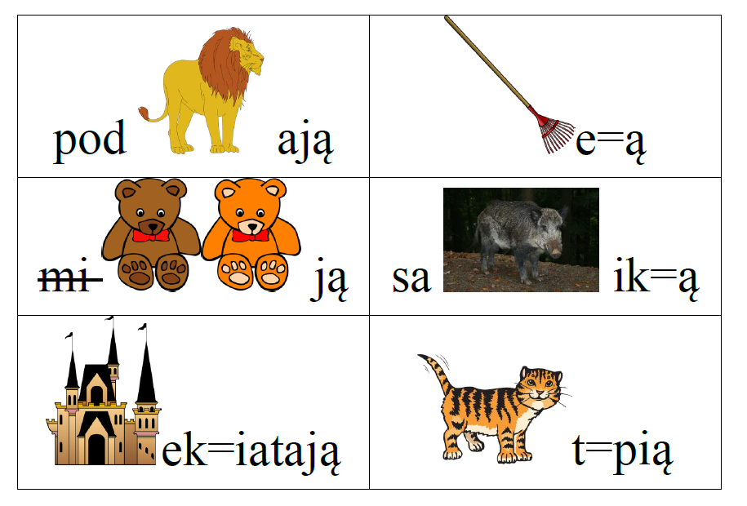

Wiosną ludzie:

1. ……………………………………………………………….,
2. ………………………………………………………………..,
3. ………………………………………………….…………….,
4. ……………………………………………………….……….,
5. ……………………………………………………………….,
6. ………………………………………………………………….